Методическая разработка урока с использованием мультипликационного сериала
"Губка Боб Квадратные штаны".

Учитель: Смирнова Екатерина Сергеевна, учитель английского языка МОУ школы № 11
Тема: «Досуг и увлечения»»
Тип урока: урок применения знаний, умений, навыков
Дидактическая задача: создание условий для систематизации и структурирования учебного материала средствами коммуникативного метода, а также формирования информационной культуры обучающихся в процессе работы над темой
Цель урока:
Образовательная:
- формирование речевых навыков и умений по теме «Досуг и увлечения»;
- формирование навыков аудирования, чтения;
- введение и закрепление новой лексики по теме;
- повторение использования Present Simple Tense (настоящие простое время) и Past Simple Tense (простое прошедшее время)
Воспитательная:
- формировать устойчивый интерес к дальнейшему изучению английского языка и уважительного отношения к культуре другого народа;
- способствовать воспитанию доброжелательности, отзывчивости, взаимопомощи, ответственности;
- воспитывать умение работать индивидуально, в паре, в группе;
- воспитывать трудолюбие.
Развивающие:
- развивать умения и навыки устной речи;
- развивать познавательный интерес и активность учащихся;
- развивать навыки устной речи и фонематический слух;
- развивать мышление, память, внимание.
Оборудование урока: доска, аудиодиск, компьютер, мультфильм «Губка Боб Квадратные штаны», карточки с заданием.
- Дотекстовый этап (pre-viewing).

- Match the words with the pictures.

- Jellyfish
- Sponge
- SpongeBob
- Dance
- Jelly
- Glasses
- Flute

- Read and fill in the gaps with verbs in Present Simple Tense.

Sponge Bob _____ (to live) on the bottom of the Pacific Ocean. He lives there in a pineapple house with his pet, Gary. Sponge Bob _____ (to like) to work as a cooker at the Crusty Crab restaurant with his neighbor Squidward. He ______ (to have) two friends. One of his friends _____ (to be) a silly starfish called Patrick. They always _____ (play) together. The second friend, Squirrel Sandy ____ (to be) from earth. Sometimes friends ______ (to gather) together and _____ (to have) fun.

- Match a character and a picture.

Sponge Bob | Gary | Patrick | Squidward | Mr. Crabs | Squirrel Sandy
 |  | 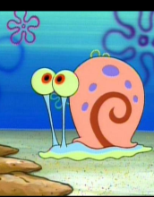 | 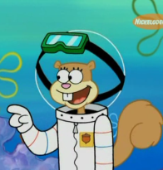 | 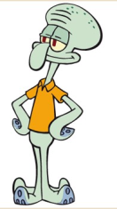 | 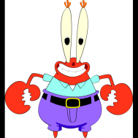

- Текстовый этап (while-viewing)

4. Match the word with the definition.

- Wild animals  - Have fun  - Guy  - Party is over  - Enough  - Shake  - Fields | a) A friend, a boy.  b) Animals who live in the forest. For example "a bear".  c) A large area of ground covered in grass where team sports are played.  d) When there is a large amount of something.  e) This is the end of the party.  f) Amuse oneself.  g) Move or dance.

- После текстовый этап ((post) after-viewing).

Write the necessary form for the following verbs

Present Simple | Past Simple | Translation
Catch |  | ловить
Like | liked
Have |  | иметь
Dance | danced
Be |  | быть
Go | went
Invite |  | приглашать
Start |  | начинать
Shake | shook
Want |  | хотеть
Make |  | делать
Help | helped

5. Tick whether it is true or false (T/F)

- SpongeBob caught a jellyfish to get jelly for his sandwiches.
- SpongeBob didn’t like jelly because it wasn’t tasty.
- SpongeBob had fun with jellyfish.
- Squidward danced with SpongeBob and jellyfish.
- When the party was over friends went to bed.
- At night jellyfish invited friends and they started to dance again.
- Jellyfish liked the music Squidward played.
- Jellyfish liked the music Gary played.
- Gary shook his hands.
- SpongeBob helped jellyfish to return to jellyfish fields.
6. Complete the sentences to follow the story. Choose the right variant.
1. Sponge Bob caught a) a jellyfish b) a fish c) a butterfly
2. He made a) coffee b) jelly c) soup
2. Jellyfish wanted to play with a) Sandy b) Gary c) SpongeBob
3. Sponge Bob and Jellyfish a) had fun b) watched TV c) read at the Sponge Bob's house.
4. Jellyfish a) helped b) invited c) played friends and they a) danced b) watched TV c) slept all the night.
5. Jellyfish made much a) coffee b) noise c) music
6. Sponge Bob wanted to a) play computer games b) play hockey c) stop the party
7. Jellyfish liked the music a)Gary b) Squidward c) Sandy played.
8.a)SpongeBob b) Patrick c) Sandy helped jellyfish to return to jellyfish fields.

7. Answer the questions.

Do you like jelly?
Would you like to catch jellyfish in the sea?
Can you have fun with a jellyfish?
Would you like to dance all the night?
Who do you have fun with?
When do you have fun?
What is your hobby?

- How do you have fun and spend free time? Write your story using the scheme.

I like/don’t like having fun.
I always have fun with…
We usually…
My hobby is…
I think it’s…

Home task.

- Describe a picture. Use Past Simple Tense.

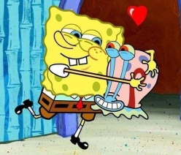 1).................................... (hug)
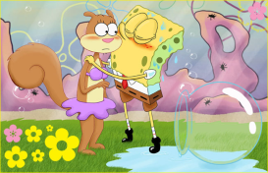 2).........................................(kiss)
3).............................................. (catch)
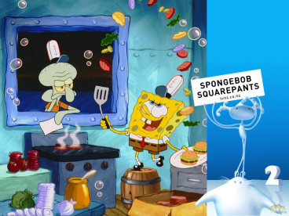 4)......................................... (cook)
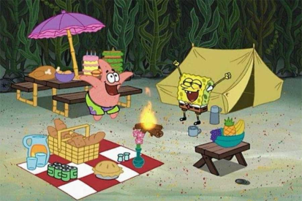 5)..........................................(have picnic)
6).............................................. (play a guitar)
7)............................................. (play football)
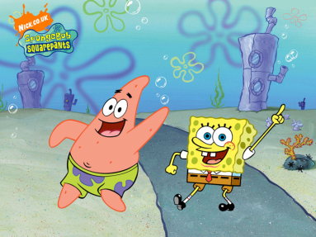 8).................................. (dance)

